ІНФОРМАЦІЯ НА САЙТ (розділи: семінари, новини)
16.02.2017 року на базі Комунального закладу освіти «Навчально-виховний комплекс № 99 «багатопрофільна гімназія-школа I ступеня – дошкільний навчальний заклад» Дніпровської міської ради відбувся міський семінар-практикум для заступників директорів загальноосвітніх навчальних закладів міста Дніпра за темою: «Ділова гра як засіб розвитку комунікативних здібностей педагога»
Мета семінару: розвиток комунікативних компетентностей вчителів, поширення досвіду роботи заступників директорів з питання підвищення рівня методичної освіти педагогів.
У ході теоретичного модулю методистом з питань роботи з керівними кадрами методичного центру міста Дніпра Башкатовою Л.М. було представлено основні напрями методичної роботи заступників директорів з НВР.
Директор НВК № 99 Гончаров Володимир Олексійович привітав учасників семінару, звернув увагу на необхідність продовження освіти протягом усього життя, важливість створення у кожному навчальному закладі дружньої команди професіоналів, головна мета діяльності якої покращення рівня освіти усіх учасників навчально-виховного процесу, підвищення іміджу навчального закладу у мікрорайоні.
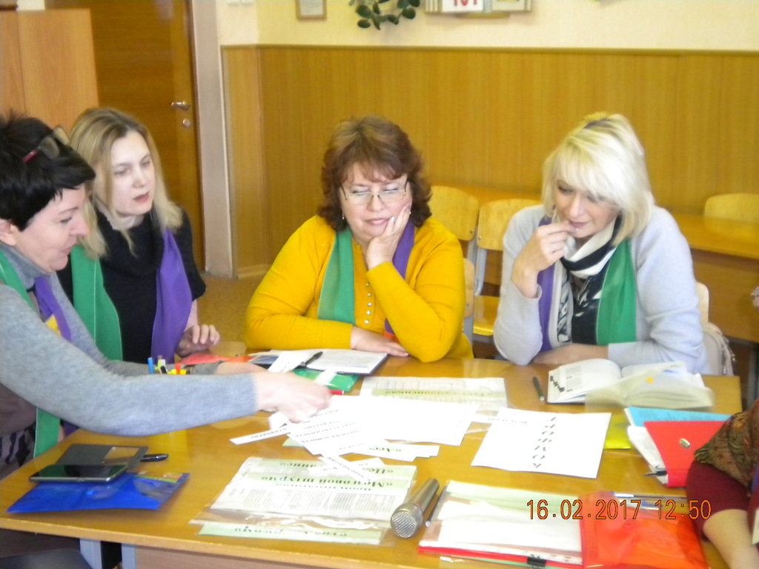Заступник директора з навчально- виховної роботи Пугач Ганна Олексіївна показала публічну презентацію навчального закладу «Робимо спільну справу- працюємо на загальний результат» як форму роботи із громадськістю.
Практичний модуль представлений нестандартними формами проведення навчання педагогів з використанням інтерактивних прийомів. Так основні напрями «Освіти для сталого розвитку» представлені у Пошуковому полі: «Тайм – менеджмент педагога. Система управління часом. Методи тайм- менеджменту». Педагоги дізналися про основні хронофаги, метод Паретто, Алена Кові «Доведення до результату», 80\20\20, Матрицю Ейзенхауера. Опрацювали вправи «Заверши речення», «Пиріг часу», розв’язали тест «Встановлення ефективності планування», виконали рефлексію за методом ТМ – контролю – методом п’яти пальців Лотара Зайверта, стали учасниками рольової гри підготовленої молодими вчителями «Час педагога».
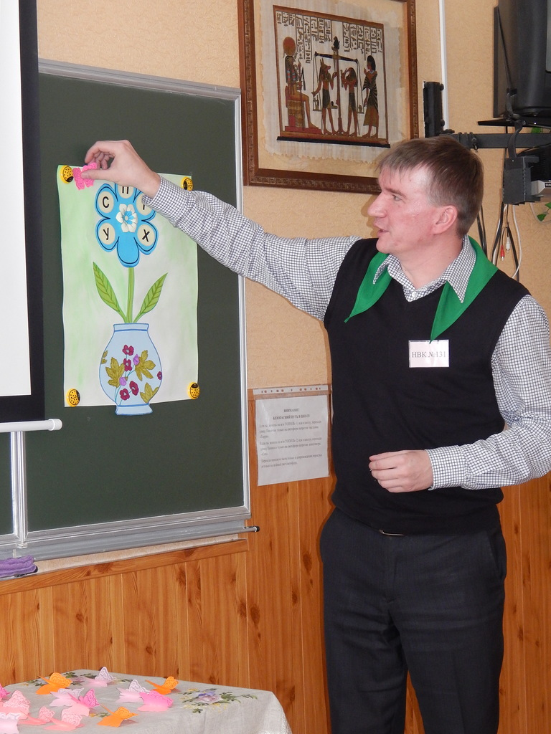Заступники директора провели ділові ігри, в яких гості семінару стали активними учасниками. Заступник директора Мартиненко Ольга Леонідівна у ході ділової гри «Від компетентного вчителя до сучасного уроку» зробила акцент на ключові компетенції сучасного вчителя та інтерактивні вправи та прийоми щодо створення цікавого та продуктивного уроку.
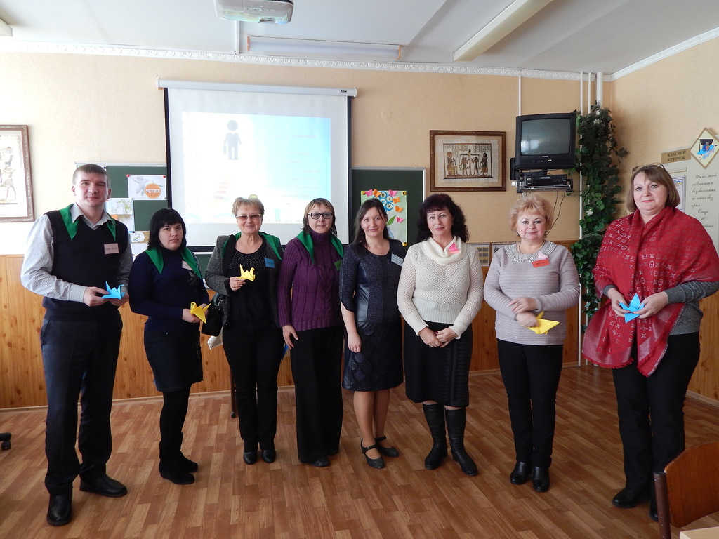Заступник директора Діденко Ірина Олександрівна залучила колег до активної участі у квесті «Впровадження квест технології в освітній процес» або «Квест про квест», які в ході ознайомлення з технологією самі пройшли цікавий квест і зробили власноруч наочний буклет.
Заступник директора Шаповалова Оксана Григорівна поділилася напрацюваннями з питань підвищення мотивації та провела ділову гру: «Від предмета до моделі і навпаки. Мотивація як рушійна сила самовдосконалення вчителя», продемонструвала: завдання «Інтелектуальна розминка», «Джерело знань», прийоми «Криголам», «Витинанка», «Кути – синтез думок».
Досвідом проведення майстер –класів поділилися методичні комісії російської та української філології за темами: «Моє слово, моє дзеркало, моя гідність», «Ділове мовлення педагога –на 12 балів» та математики «Порядок навчає час зберігати». Колеги нагадали основні правила грамотного використання мовленєвих форм, постанови наголосу, використання канцеляризмів, роботи у програмі Excel та аналітичній діяльності заступника директора.

Інтелектуальне кафе за темою: «Діяльнісне спрямування методичної підготовки вчителів», яке провела заступник директора з НВР Пугач Ганна Олексіївна, стало узагальнюючим методичним заходом у ході якого представлено змістовний фактичний матеріал щодо його використання під час впровадження кейс – технології.
Практичний психолог Біла Любов Дмитрівна провела психологічну студію «Горіти та не згорати» наголосивши на профілактичних заходах щодо попередження професійного вигорання, на співпраці практичного психолога та заступника директора щодо створення єдиного психолого- педагогічного простору.
Підведення підсумків семінару відбулося у вигляді «Відкритого мікрофону», свої враження учасники помістили у «Книзі відгуку» за допомогою прийому «Долоньки добра».
Усі методичні заходи проведено за комп’ютерною підтримкою з використанням: відеосюжетів, музики, творчих робіт учнів та іншого.
Рекомендації за підсумками семінару:
1. З метою підвищення професійної компетентності вчителів і забезпечення ефективності навчально - виховного процесу продовжити активну роботу творчих груп, семінарів- практикумів з розв’язання актуальних проблем освіти, які є актуальними в педагогічній теорії та практиці. 2.Запроваджувати:
- поглиблення філософсько-педагогічних знань, спрямованих на розвиток національної освіти, науково-теоретичної фахової підготовки;
- вивчення педагогічної теорії та методики навчання і виховання, психології, етики, естетики, діалектики, принципів розвитку української національної школи, теорії та досягнень науки з питань викладання предметів;
- використання сучасних наукових методів; глибоке вивчення й практичну реалізацію оновлених програм і підручників.
- сучасні інформаційні та комунікативні технології у системі науково-методичної роботи з педагогічними працівниками;
- надання індивідуальної допомоги в професійному самовдосконаленні вчителів;
-систематичне інформування педагогів та вивчення ними нових методичних рекомендацій, публікацій щодо змісту й методики навчально-виховної роботи;
-поширення педагогічного досвіду щодо стимулювання творчого, інтелектуального, духовного розвитку та задоволення потреби в професійній самореалізації працівників освітньої галузі.
3. Стимулювати та заохочувати самоосвітню діяльність педагогічних кадрів. 4. Забезпечувати участь педагогічних працівників у колективних і групових формах методичної роботи. 5. Активно впроваджувати в практику роботи методичної служби нестандартні інноваційні форми роботи з педагогічними кадрами. 6.Сприяти комплексному психолого- педагогічному підходу до організації методичної роботи та навчально-виховного процесу

Директор методичного центу С.Б.Баляй
Методист методичного центру з питань роботи з керівними кадрами Л.М.Башкатова

16.02.2017 року на базі Комунального закладу освіти «Навчально-виховний комплекс № 99 «багатопрофільна гімназія-школа I ступеня – дошкільний навчальний заклад» Дніпровської міської ради відбувся міський семінар-практикум для заступників директорів загальноосвітніх навчальних закладів міста Дніпра за темою: «Ділова гра як засіб розвитку комунікативних здібностей педагога»

